**Діни экстремизм мен терроризмнің алдын алу аясында өткен**

**«Терроризм қоғамға қауіп» түсіндіру жұмыстарының(инструктаж) анықтамасы**

6-8 сыныпта діни экстремизм мен терроризмнің алдын алу аясында «Теракт төнгендегі қауіп» нұсқаулығы өтті. Қамтылуы-20 оқушы.Шараның мақсаты:Оқушыларға терроризм туралы терең түсінік беру, оның түрлері, себептері мен зардаптарын ұғындыру.Шара барысында оқушыларға «терроризм» ұғымының мағынасы түсіндіріліп, сақтық шаралары туралы түсіндірілді. «Террорлық әрекеттердің белең алуы неліктен?» тақырыбында пікірталас ұйымдастырылды.

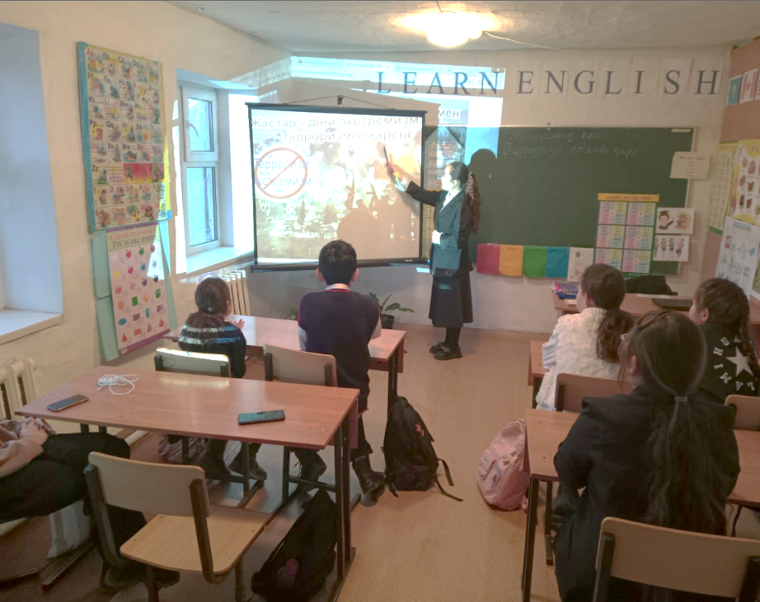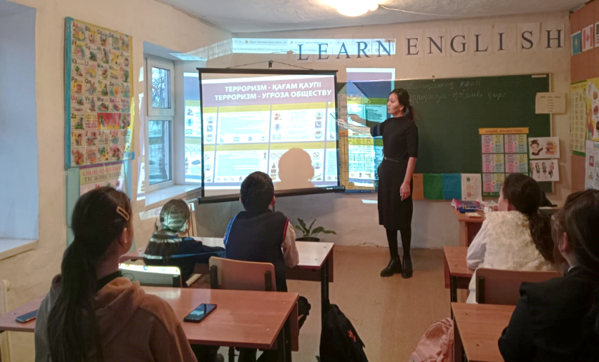

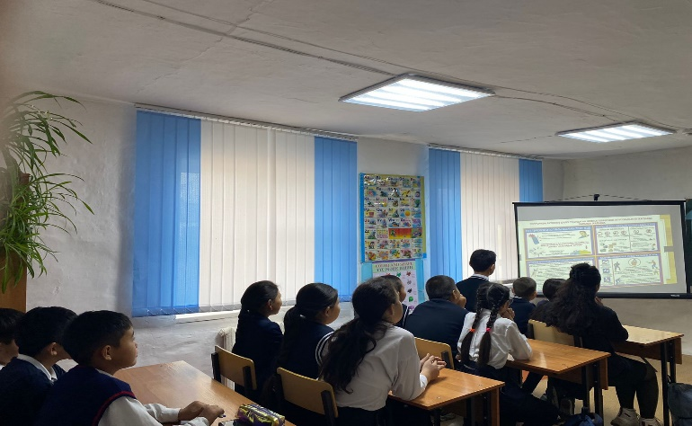

**ДТІЖО:М.М.Рамазанова**